**Исходные материалы для курсовой работы по растениеводству культура соя**

сорт: Приморская 301

|  |  |
| --- | --- |
| 1. Площадь, га | 900 |
| 2. Дата посева | 25. 05 |
| 3. Дата уборки | 20.10 |
| 4. Коэффициент использования ФАР посевами, % | 1,5 |
| 5. Количество растений перед уборкой, шт/м | 49 |
| 6. Число бобов на растении, шт | 14 |
| 7. Число зерен в бобе, на растении | 3 |
| 8. Масса 1000 семян, г | 210 |
| 9. Соя | 50 % |
| 10. Зерновые (пшеница, ячмень, овес) | 25 % |
| 11. Пар сидерально-занятый клеверный | 12,5 % |
| 12.Кукуруза | 12,5 % |
| 13. Тип почвы | Лугово-бурые |
| 14. Глубина пахотного слоя, см | 21 |
| 15. Содержание в почве, мг на 100 г  N  P2O5  К2О | 7  14  11 |
| 16. Коэффициент использования питательных веществ из минеральных удобрений, %  N  P2O5  К2О | 20  37  21 |
| 17. Используются удобрения:  Азотные  Фосфорные  Калийные | Аммиачная селитра  Суперфосфат двойной  Калийная соль |
| 19. Предшественник | ПСК |
| 20. Сорт | Приморская, 301 |
| 21. Норма высева, млн всхожих зерен на га | 0,7 |
| 22. Объемная масса почвы, г/см2 | 1,2 |
| 23. Чистота семян, % | 97 |
| 24. Лабораторная всхожесть ,% | 87 |
| 25. Полевая всхожесть семян, % | 78 |
| 26. Погибших растений, % | 20 |
| 27. Необходимо иметь растений перед уборкой, тыс. штук/га | 490 |
| 28. Отход при подработке семян, % | 15 |
| 29. Страховой фонд, % | 25 |
| 30. Масса сдаваемого зерна, т | 1100 |
| 31. Сорная примесь, % | 4 |
| 32. Зерновая примесь, % | 11 |
| 33. Влажность, % | 15 |

**Введение**

Соя (Glycine Hispida) в нашей стране сравнительно молодая культура. Родина сои – Юго–Восточная Азия. В Китае она была известна за 6 тыс. лет до н. э. Издавна ее возделывают и в других районах Азии – Индии, Японии, Корее, Вьетнаме и Индонезии, где из нее готовят более 250 блюд. В Европу культура проникла в конце XVIII века. На Дальнем Востоке соя известна с середины XIX века.

Соя – культура разнообразного использования. Это связано с химическим составом ее семян, которые содержат 28-52 % полноценного белка, сбалансированного по аминокислотному составу, 16-27 % жира и около 20 % углеводов. Возделывая сою, хозяйства получают два полноценных урожая: белка растительного масла.

Сою рекомендуют как диетический продукт для больных диабетом. Белок ее характеризуется высокой переваримостью (80-95 %) усвояемостью (80-90 %) и хорошей растворимостью в воде; по содержанию незаменимых аминокислот он богаче, чем белок других зерновых бобовых культур: содержания лизина в соевой муке в 8-9 раз больше, чем в пшеничной и в два раза больше, чем в говядине.

При благоприятном сочетании питательных веществ сою можно возделывать как пищевое, кормовое и техническое растение.

Соевое масло слабовысыхающее (йодное число 107-137). После рафинирования его используют для пищевых целей, применяет для изготовления маргарина, а также в мыловарении, в глицериновом, лакокрасочном производстве, для выработки линолеума, клеенок, типографской краски и смазочных масел. Из сои добывают лецитин, изготовляют желатин и кондитерские изделия. Размолотый жмых в качестве примеси можно использовать в хлебопечении, при изготовлении макарон, а также для кормовых целей. Из незрелых семян делают консервы и соусы, а из целых семян и соевого жмыха – соевое молоко, которое употребляется в свежем виде, так и в заквашенном для приготовления сырков, различных видов печенья. Соевая мука из целых семян, соевый жмых и шрот – ценный белковый концентрат для животных. Количество белка в жмыхе достигает 47 %, в муке – 40 %. В 1 кг зерна 1,31 – 1,47 корм. ед., а перевариваемого протеина 275-338 г. Сою также возделывают на зеленый корм и силос. Особенно хорошие результаты дают посевы сои в смеси с суданской травой, кукурузой или сорго. В 100 г зеленой массы - 21 корм. ед. (3,5 кг протеина). Соевое сено очень питательно, оно содержит: около 15,4 % белка, 5,2 % жира, 38,6 % углеводов, 7,2 % золы, 22,3 % клетчатки. Соевая полова (32 корм. ед.) и вегетативная масса (5,3 % белка) охотно поедаются овцами.

Как пропашная бобовая культура соя имеет большое агротехническое значение в севообороте. Она хороший азотособиратель, а также является одной из лучших сидеральных культур для обогащения почвы органическим веществом.

По площади посева в мировом земледелии соя занимает первое место среди зерновых бобовых культур, ее возделывают более 40 стран мира. В США площадь посева этой культуры составляет около 29 млн. га, в Китае – 8 млн. га. В 2003 году в мире этой культурой было занято более 83,69 млн. га. В России широкая интродукция сои началась с 1927 года, когда площадь ее посева составила 28 тыс. га. В России площадь посева сои 380 тыс. га. Площадь посева в Приморском крае – 60-100 тыс. га. Урожайность составляет 0,4-0,7 т/га. Основные посевы сосредоточены в Приморском и Хабаровском краях и Амурской области (около 90 %). В настоящее время посевы сои продвинулись в увлажненные районы Северного Кавказа, в Среднее и Нижнее Поволжье, в Центрально-Черноземную зону. [6, 8, 12, 18]

**1. Природно-климатические условия зоны**

**1.1 Климатические условия**

Специфика погодно-климатических условий Приморского края определяется особенностями географического положения. Приморье находится на стыке величайшего азиатского материка и крупнейшего водного пространства на земном шаре - Тихого океана, которые обладают резко выраженным сезонным чередованием областей высокого и низкого атмосферного давления. Такое положение Приморского края является причиной развития над его территорией порою сильных муссонных ветров; зимой они дуют с суши на море, а летом - с океана на материк. Что касается скоростей ветра, то для Приморья замечена следующая закономерность. Среднегодовая скорость ветра в южных районах в два - три с половиной раза выше, чем в северных. Например, у острова Аскольд она составляет 11,2 м в секунду, а у мыса Золотого - 5,3 м в секунду. Другой закономерностью является возрастание скорости ветра от зимы к лету в равнинной части. Это объясняется тем, что в холодное время года на материке устанавливается высокое давление и скорости ветра малы. В теплый же период, когда усиливается влияние тихоокеанских циклонов, скорости ветра возрастают.

Средняя годовая температура воздуха в Приморье на 7-8° ниже, чем в европейских районах России, расположенных на тех же широтах. Зимой эта разница достигает 14-17°. Во Владивостоке средние зимние температуры составляют 11,1° мороза.

Весна в крае обычно затяжная и холодная. Лето и осень также значительно холоднее, чем в тех же широтах европейской части страны.

Недобор тепла отражается на продолжительности вегетационного периода, т. е. периода роста и развития растений. Так, в поселке Горячий Ключ, Краснодарского края, вегетационный период на 58 дней длиннее, чем в приморском поселке Пограничном, расположенном на той же параллели.

Значительны различия в температурном режиме и внутри самого края. Так, средняя годовая температура в южном Приморье составляет +5,7°, а в северном - только +0,1°. Существенную роль о распределении тепла играет хребет Сихотэ-Алинь, являющийся естественной климатической границей между восточными прибрежными и западными предгорными районами.

Самым холодным месяцем в крае является январь со средней температурой на побережье 12-13° мороза, а в приханкайских и центральных горно-долинных районах - 19-22° ниже нуля. Наиболее теплый на побережье - август (в среднем 18-20° выше нуля), а в континентальной части края - июль со средней положительной температурой, достигающей 21°.

Минимальные температуры воздуха зарегистрированы в центральных горно-долинных районах, где зимой в отдельные дни морозы достигают 49° (село Журавлевка). На побережье края самые низкие температуры воздуха зимой колеблются от -27°до -32°.

Летом наиболее теплой зоной считается Приханкайская равнина. Здесь в районе села Дмитриевки жара иногда превышает 39°.

Сумма активных температур вегетационного периода 2600-3000°. В среднем по краю период положительных температур определяется в 135-183 дня. В отдельные годы он может продолжаться до 216 дней на южном побережье и до 172 дней - в горно-долинных районах. В целом же безморозный период в крае на 50 дней короче, чем в других районах России, расположенных на тех же широтах.

По количеству осадков (Так, на восточном побережье края наибольшее количество осадков за год может достигать 800 мм, а наименьшее - 300 мм; на южном побережье края - 1200 и 450 мм.) Приморье относится к зоне достаточного увлажнения. Наибольшее количество осадков, 800-900 мм, выпадает на западном побережье залива Петра Великого, в горах Сихотэ-Алиня - на восточных и западных склонах. Поэтому даже на большой части береговой зоны зима характеризуется малой облачностью и наименьшим за год количеством осадков. Летом и осенью осадков выпадает около 70% годового количества, зимой и весной - 17%. Поэтому в период сева пахотный слой иногда не имеет достаточного запаса влаги. Наибольшее количество пасмурных дней приходится на лето. Количество осадков увеличивается в направлении с запада на северо-восток и юго-восток. В связи с незначительными осадками зимнего периода высота снежного покрова в крае также невелика. Ранний и наиболее мощный снежный покров, достигающий в среднем 50-90 см, устанавливается только в центральных и горно-долинных районах. Раньше всего (в первой декаде октября) снежный покров появляется на вершинах Сихотэ-Алиня. Число дней со снежным покровом в среднем составляет в предгорьях и на вершинах хребтов 140-210 дней, на Приханкайской равнине 85-140.

Имеется еще одна особенность в характере осадков Приморского края: во второй половине лета, особенно в августе и начале сентября, дожди имеют характер ливней. В этот период за сутки выпадает до 160-250 мм осадков.

Исходя из этих особенностей климата Приморского края, полевые работы начинают 20-30 апреля.

**1.2 Агропроизводственная характеристика лугово-бурой почвы**

В Приморском крае сою, занимающую около 30 % посевов полевых культур, возделывают на лугово-бурых почвах, с низким содержанием основных элементов питания, в первую очередь фосфора. Формируются на озерно-аллювиальных отложениях тяжелого механического состава под злаково-разнотравной растительностью. Практически распаханы. Составляют около 40 % пахотного фонда края. Особенно широко представлены в Хорольском, Пограничном, Михайловском, Уссурийском и других районах Раздольно-Ханкайской равнины.

Для морфологического строения буро-луговых оподзоленных почв характерны следующие черты: серовато-бурая окраска профиля; наличие различных по мощности и расположению гумусированных прослоек; интенсивно черного цвета глыбисто-призматической структуры; тяжелого механического состава. По механическому составу почвы относятся к группе глинистых, поверхностные горизонты суглинистые.

По своим агрохимическим свойствам лугово-бурые почвы не являются идеальными. Они имеют в основном низкую актуальную кислотность, которая практически либо не изменяется по профилю, либо уменьшается с глубиной до нейтральной. рН солевой колеблется в пределах 4,3-5,0, в пахотном горизонте составляет 5,6. . Они имеют не достаточно мощный гумусовый (перегнойно-аккумулятивный) горизонт (10-15 см). 83 % пашни имеет содержание гумуса в пределах 3-5,5 %, 86 % относится к среднеобеспеченной по содержанию калия. В то же время 80 % пашни не обеспечено подвижным фосфором. Почвы нуждаются в интенсивном окультуривании с обязательным внесением органического удобрения, известковании и фосфоритовании. Опыт реального окультуривания лугово-бурых почв в Приморском крае достаточно обширен, но в наиболее полной мере представлен в ОПХ «Степное» Приморского НИИ сельского хозяйства, где на протяжении почти 50 лет четко выдерживались все требования системы окультуривания. Это позволило хозяйству получать урожай культур в два раза выше среднекраевых показателей, а уровень плодородия полей увеличился на 30-40 процентов. Водно-воздушный режим не устойчив, возможны периоды переувлажнения и иссушения, что требует проведения определенных агромелиоративных приемов, например использование закрытого дренажа и оросительной мелиорации. [3, 5, 10]

Таблица 1. Агрохимическая характеристика почв севооборота

|  |  |  |  |  |  |  |  |
| --- | --- | --- | --- | --- | --- | --- | --- |
| Тип севооборота | Площадь,  га | Тип почвы | Глубина пахотного слоя, см | Содержание гумуса, % | рН | Содержание мг/100г почвы | |
| Р2О5 | К2О |
| Полевой | 900 | Лугово-бурые | 21 | 2,25 | 5,0 | 37 | 21 |

Вывод: Соя чрезвычайно требовательна к плодородию почв. Лугово-бурые почвы наиболее приемлемы для сои по кислотной среде, но в ней малое количество удобрений. Наибольший эффект был получен при внесении N60P90K60, когда прибавка урожая составила 0,91 т/га. Как показали опыты Приморской ГСХА, чем больше окультурена почва, тем выше содержание белка и жира в зерне.

В наших условиях из-за медленного нарастания температур весной и в начале лета низки темпы микробиологической активности почвы, в ней часто наблюдается дефицит влаги.

**2. Морфологические и биологические особенности роста сои**

Соя – однолетнее растение семейства бобовых. Корневая система - стержневая, хорошо разветвленная, имеет большое число боковых корней, длина которых превышает длину главного корня и доходит до двух метров. Основная масса корней залегает в пахотном слое. Стебель крепкий, прямостоячий, сильно ветвится и образует куст высотой от 25 см до 2-х метров, устойчив к полеганию. Куст бывает сжатый, полураскидистый, раскидистый, окраска стебля зеленая, при полном созревании буро-желтая, рыжая. Листья – сложные тройчатые, размещаются поочередно, кроме первых двух, которые являются простыми и супротивными, к моменту уборки полностью опадают. Окраска зеленая, количество листьев от 15 до 17 и более. Все растение опушено. Соцветье – кисть, состоящая из 3-5 цветков мотылькового типа - мелких, белых или светло-фиолетовых. У сои преобладает самоопыление, благодаря закрытому цветению естественные гибриды у нее редки. Плод – боб, широкий, сплюснутый, с выпуклым очертанием семенных гнезд, прямой или изогнутый, от 3 до 7 см длиной, густоопушенный, светлой, рыжей или темной окраски. Количество бобов на растении от 10 до 400 штук. Семена имеют круглую или овальную форму и в зависимости от сорта окрашены в желтый, зеленый, бурый или черный цвет. Масса 1000 штук от 40 до 520 г. Семенной рубчик удлиненно-овальной формы, бугорков халазы нет, светлой, коричневой или черной окраски.

Культурная соя делится на подвиды, различающиеся по биологическим и морфологическим особенностям, которые сформировались под влиянием определенных природно-климатических условий.

1. Маньчжурский подвид возделывается в основном на Дальнем Востоке.

2.Славянский подвид встречается в основном на Северном Кавказе.

3. Китайский подвид встречается в нашей стране редко.

4. Корейский подвид возделывают в Корее, Китае, Японии.

5. Индийский подвид включает малоокультуренные формы.

Требования к теплу. Соя – теплолюбивое растение короткого дня. Для нормального развития и созревания ей необходима сумма активных температур 1700-3200оС. Минимальная температура прорастания семян 8-10оС, всходы переносят заморозки -2-3оС. Сорт сои северного экотипа Магева выдерживает заморозки до -6оС. Для формирования репродуктивных органов самая благоприятная температура 21-23оС, для цветения 22-25оС, для формирования бобов 22-23оС, для созревания 18-20оС. Период вегетации наиболее распространенных сортов колеблется от 75 до 200 дней.

Требования к влаге. При медленном росте надземной массы и мощном развитии корневой системы соя достаточно засухоустойчива в начальный период роста (до цветения) и весьма требовательна к влаге фазе цветения, образования бобов и налива семян. При очень низкой влажности в этот период на ней образуются новые и сбрасываются имеющиеся бобы. Общее водопотребление посевов сои зависит от места и условий выращивания и колеблется от3000 до 5500 м3/га. Оптимальная влажность почвы составляет 60-80 % от полной полевой влагоемкости. Коэффициент транспирации около 600. Возделывание сои наиболее эффективно, когда в июле – августе выпадает 300-500 мм осадков и относительная влажность воздуха 70-75 %.

Требования к свету. Соя – светолюбивое растение, но скороспелые сорта удовлетворительно выносят умеренную напряженность инсоляции. Наиболее благоприятные условия для быстрого роста сои на Дальнем Востоке создаются в период муссонных дождей. Как показали исследования И.Ф. Беликова, для сои не нужен свет большой напряженности, ей требуется равномерное освещение всего растения.

Требования к почве. Лучшие почвы для сои – суглинистые и супесчаные черноземы, но хорошо произрастает и на других, за исключением солонцеватых, тяжелых и очень легких, кислых и заболоченных. Благоприятная реакция, близкая к нейтральной – рН 6,5-7. Оптимальное сложение почвы для хорошей аэрации и нормального развития корневой системы сои создается при объемной массе 1,10-1,25 г/см3. На формирование 100 кг семян расходуется 7,5-10,0 кг азота, 1,7-2,5 кг фосфора, 3,0-4,5 кг калия. Жизнь растения сои слагается из нескольких основных фаз, в течение которых происходят существенные морфологические и биологические изменения. К ним следует отнести фазы всходов, ветвления, цветения, плодообразования и созревания.

*Всходы.* Начинается с набухания семян и завершается раскрытием примордиальных листьев. После прорыва кожуры корешок очень быстро растет. Через 2-3 дня закладываются корешки первого порядок. Одновременно идет рост подсемядольного колена. Семядольные листья появляются на поверхности почвы плотно сомкнувшимися и изогнутыми вниз. В это время на верхушке стебелька уже видны сложенные примордиальные листья. Фаза всходов может длиться от 5 до 20 дней.

*Ветвление.* Начинается раскрытием первого или второго тройчатого листа и завершается в основном с появлением первых цветков. Первый сложный лист раскрывается через 5-7 дней после появления всходов, а последующие – каждые 4-7 дней. Рост листа продолжается 12-16 дней. Фаза ветвления продолжается 40-45 дней.

*Цветение.* Усиливаются окислительные процессы, что свидетельствует об усилении жизнедеятельности растений. Одновременно с цветением продолжается энергичный рост главного стебля и ветвей. Суточный прирост колеблется от 1,1 до 1,6 см. В конце цветения на главном стебле бывает 8-16междоузлий. Процесс цветения нельзя строго ограничивать от плодообразования. В период массового цветения корневая система уже хорошо развита и идет беспрерывное увеличение вегетативной массы. Фаза цветения продолжается 12-15 дней.

*Плодообразование*. Условно за начало фазы принимается появление увядших цветков на верхушке стебля или на верхних междоузлиях. Окончанием фазы следует считать развитие семян в бобах верхних междоузлий. Прироста вегетативной массы уже нет или почти нет. Рост каждого боба продолжается 18-30 дней. Семя на бобе развивается за 16-25 дней.

*Созревание.* Началом фазы считается побурение нижних единичных бобов. Полная физиологическая зрелость наступает, когда семена по всему растению становятся твердыми и приобретают свойственную им окраску. К концу созревания сохранившиеся листья быстро желтеют и опадают. Фаза созревания при достаточной температуре продолжается 11-15 дней. [1, 6, 7, 13, 18]

**2.1 Хозяйственно-биологическая характеристика сортов (гибридов) сои**

В настоящее время по природно-климатическим зонам Приморского края возделываются три группы сортов: раннеспелые, с периодом вегетации 95-110 дней – Ходсон, Приморская 13; среднеспелые, с периодом вегетации 110-120 дней – Венера; среднепозднеспелые, с периодом вегетации 121-130 дней – Приморская 301, Приморская 69, приморская 529.

Сорт Приморская 301 внесен в Государственный реестр с 1993 года. Выведен в Приморском НИИСХ методом гибридизации с последующим отбором из гибридной комбинации. Относится к маньчжурскому подвиду, разновидности лютеа, апробационной группе коммунис. Всходы зеленые со светлым опушением. Лист сложный, тройчатый, зеленого цвета, кончик слегка заостренный. Растения компактные, средней высоты 60-80 см. Подсемядольное колено зеленое. Опушение растений белое, густое. Цветки мелкие, белые, на цветоносе – 5-8 цветков. Бобы слабоизогнутые с заостренным кончиком, светло-коричневые, с густым опушением, двух-трех семенные. Высота крепления нижнего боба 12-20 см. Междоузлия частые, в узле много бобов. В верхней части стебля бобы расположены в виде «шапки», что дает возможность убирать сою с наименьшими потерями. Семена шаровидные, светло-желтые, без пигментации, среднекрупные или крупные. Масса 1000 семян – 190-230 грамм. Рубчик семени светлый, округлый, слабо выражен. Содержание жира в семенах - 21-22 %, сырого протеина - 37-38%, масла – 21%. Сорт более устойчив к грибным и вирусным болезням. Полегания в производственных посевах не отмечено. Потенциальная урожайность – 36-38 ц. [9]

**3. Расчет потенциальной урожайности сои**

**3.1 Расчет потенциальной урожайности по приходу ФАР**

ПУ = Qфар * К / 104 * С

где, ПУ – потенциальная урожайность сухой биомассы, ц/га;

Qфар - Сумма Фар за период вегетации культуры, ккал/га;

К – запланированный коэффициент использования ФАР, %;

С – калорийность органического вещества единицы урожая, ккал/га.

Qфар = 1/6 * 6,9 + 7,1 + 6,9 + 6,3 + 5,2 + 2/3 * 3,9 = 29,25 * 108 = 2,925 * 109 ккал/га.

ПУ = 2,925 * 109 * 1,5 / 104 * 4800 = 91 ц/га.

Ут = 100 * ПУ / (100 – W) * А

где, Ут – урожайность зерна или другой продукции при стандартной влажности, ц/га;

W – Стандартная влажность по ГОСТу, %;

А – сумма частей в соотношении основной и побочной продукции в общем урожае биомассы.

Ут = 100 * 91/ (100 – 14) * 2 = 52,9 ц/га.

Таблица 2. Определение потенциального урожая сои по приходу ФАР

|  |  |  |  |  |  |
| --- | --- | --- | --- | --- | --- |
| Приход ФАР, ккал\га | Коэффициент ФАР, % | Потенциальный урожай, ц\га | | | Урожай нетоварной продукции, ц\га |
| Пу | | Ут |
| 2,925 * 109 | 1,5 | 91 | 52,9 | | 52,9 |

**3.2 Определение биологической урожайности по элементам структуры урожая**

У = Р * К * П * А / 10000

где, Р – количество растений на 1 м при уборке урожая;

К – продуктивная кустистость;

П – число зерен в колосе;

А – масса 1000 зерен, г.

У = 49 * 14 * 3 * 210 / 10000 = 43,218 ц\га.

**4. Технология возделывания сои**

**4.1 Размещение сои в севообороте**

В европейской части страны сою высевают обычно в пропашном поле после озимой пшеницы, кукурузы, сахарной свеклы. Лучшие предшественники для сои на Дальнем Востоке – удобренный занятый пар, пласт многолетних трав и ранние зерновые культуры, идущие после многолетних трав и сидеральных паров. Не следует размещать сою после бобовых культур и подсолнечника, а также вблизи акациевых насаждений и многолетних бобовых трав из-за распространения общих болезней и вредителей. Сама соя – ценный предшественник для многих культур: ячменя, проса, кукурузы, сахарной свеклы, картофеля. Высевать сою на одном поле следует не более трех лет. Возвращать на прежнее место рекомендуется не раньше чем через два года.

Примерное чередование культур в полевых севооборотах при разной насыщенности их соей для основных земледельческих районов Приморья. [1, 8, 18]

1. Пшеница 1. Соево-овсяная смесь на корм

2. Соя 2. Пшеница

3. Овес, ячмень 3. Соя

4. Соя 4. Пшеница

5. Гречиха, однолетние травы. 5. Соя

6. Овес, ячмень, гречиха.

Таблица 3. Схема полевого севооборота

|  |  |  |  |
| --- | --- | --- | --- |
| № поля | Чередование культур | Площадь поля | |
| га | % |
| 1 | Пар сидерально - занятый клеверный |  | 12,5 |
| 2 | Соя | 112,5 | 12,5 |
| 3 | Зерновые | 112,5 | 12,5 |
| 4 | Соя | 112,5 | 12,5 |
| 5 | Соя | 112,5 | 12,5 |
| 6 | Кукуруза | 112,5 | 12,5 |
| 7 | Соя | 112,5 | 12,5 |
| 8 | Зерновые + клевер | 112,5 | 12,5 |
| Всего |  | 900 | 100 |
| Площадь одного поля |  | 112,5 | 12,5 |

**4.2 Расчет норм удобрений на запланированный урожай**

Ду = 100 * В * Ут – Сп * Кп * Км / Ку * Су

где, Ду – доза азотных, фосфорных, калийных удобрений, ц/га;

Ут – планируемая урожайность, т/га;

В вынос питательных веществ на 1 т продукции, кг;

Сп – содержание питательных веществ в почве, мг/100 г почвы;

Км – коэффициент питательных веществ на пахотный слой;

Ку – коэффициент использования элементов питания из удобрений, %;

Кп - коэффициент использования питательных веществ из почвы, %;

Су – содержание элементов питания в удобрениях, %.

Км = h * v

где, h – глубина пахотного слоя, см;

v – объемная масса почвы, г/см.

Км = 21 * 1,2 = 25,2.

Ду (N) = 100 * 3,5 * 52,9 – 20 * 7 * 25,2 / 69 * 34,5 = 6,3 ц/га.

Ду (Р2О5) = 100 * 1,7 * 52,9 – 4 * 37 * 25,2 / 24 * 46 = 4,8 ц/га.

Ду (К2О) = 100 * 3 * 52,9 – 11 * 21 * 25,2 /89 * 41,6 = 2,7 ц/га.

**4.3 Система обработки почвы**

Система обработки почвы под сою должна обеспечить максимальное уничтожение сорняков, особенно многолетних, создать оптимальную структуру почвы для хорошей аэрации, накопления и сбережения влаги, выравнивания поля, предотвращения ветровой и водной эрозии. Она дифференцируется по почвенно-климатическим зонам и по каждому полю в зависимости от предшественника, засоренности, рельефа. Основная обработка. При засоренности полей однолетними сорняками выполняют улучшенную зяблевую (2-3 дискования и осенняя вспашка) или полупаровую обработку почвы (летняя вспашка и 1-2 культивации для уничтожения всходов сорняков). Предпосевная обработка. Она должна быть минимальной, проводится по спелой почве, и обеспечивать уничтожение проростков и всходов сорняков, сохранение влаги, выравнивание почвы и необходимые условия для оптимальной заделки и равномерного прорастания семян. [1, 7, 8,13, 15,16]

Таблица 5.Система основной обработки почвы под сою

|  |  |  |  |  |
| --- | --- | --- | --- | --- |
| Приемы | Срок выполнения | Агротехнические требования | Состав агрегата | |
| трактор | С/х машины |
| Дискование | 25.08-30.08. | Проводится двукратно, на глубину 10-12 см. |  |  |
| Зяблевая вспашка | 20.09.-25.09. | Глубина обработки 22-25 см + 1-2 см, подрезание и полный оборот пласта, разрушение его на мелкие комочки, количество комков крупнее 10 см на поверхности поля не более 10 шт/м2. | Т-150К | ППЛ-10,  БДТ-7А |
| Выравнивание | 30.09 | Разрушение крупных комьев, выравнивание гребней и ям. |  | ВП-8 |

Таблица 6. Система предпосевной обработки почвы под сою

|  |  |  |  |  |
| --- | --- | --- | --- | --- |
| Приемы | Срок выполнения | Агротехнические требования | Состав агрегата | |
| трактор | С/х машины |
| Ранневесеннее боронование | 20.03.-30.03. | Почву рыхлят равномерно, на глубину 5-7 см, величина комков не должна превышать 3 см. | ДТ-75М | С-18 + БЗСС-1 |
| Предпосевная культивация с одновременным внесением минеральных удобрений | 20.04.-30.04. | Глубина культивации 10-12 см поперек пахоты, внесение удобрений на глубину 10-15 см, крошение глыб, рыхление. | Т-150 | КПС-4+ БЗСС-1 |
| Сплошная культивация с боронованием и внесением гербицидов | 20.05.-24.05. | Глубина культивации 6-8 см, величина комков не более 3 см. | Т-150 | КПС-4+ БЗСС-1 |
| Предпосевное прикатывание | 25.05. | Каждый проход прикатывающего агрегата должен перекрывать предыдущий на 10-15 см, количество комков крупнее 3 см допускается менее 5 шт/м2, огрехи не должны превышать 10 м2/га. | МТЗ - 80 | 3ККШ-6А |

**4.4 Расчет весовой нормы высева**

Нв = Р * А * 100 / П – Г

Где, Нв – норма высева, кг/га;

Р – число растений перед уборкой, млн/га;

А – масса 1000 семян, г;

П – Полевая всхожесть, %;

Г – Количество погибших растений за вегетацию, %.

Нв = 0,49 * 210 * 100 / 78 – 20 = 177,4 кг/га.

**4.5 Подготовка семян к посеву**

Для получения высоких урожаев сои необходимо высевать тщательно откалиброванные, крупные, хорошо выполненные, неповрежденные болезнями и вредителями семена первого класса, обладающие высокой всхожестью и энергией прорастания. Для посева лучше использовать семена предыдущего года. Сортирование посевного материала проводится с осени на зерноочистительных машинах с установкой специальных решет. При этом удаляются мелкие, битые, щуплые и недоразвитые семена. Помимо очистки, большое значение имеет их обеззараживание. Семена перед посевом протравливают гранозаном, ТМТД или меркураном, расходуя по 2 кг препарата на 1 т зерна, причем, если они имеют повышенную влажность, обработку следует проводить за день до посева. Хорошие результаты дает протравливание семян смесью гранозана и гексахлорана. На 1 т семян расходуют 2-4 кг смеси. При этом всходы меньше поражаются фузуриозом, бактериозом и меньше повреждаются соевой полосатой блошкой. С целью повышения урожайности семена перед посевом обрабатывают нитрагином, расходуя одну бутылку препарата на гектарную норму семян. [7, 18]

Таблица 7. Мероприятия по подготовке семян к посеву

|  |  |  |  |  |
| --- | --- | --- | --- | --- |
| Мероприятия по подготовке семян | Сроки проведения работ | Техника выполнения работ, нормы расхода препарата | Орудия и машины | Требования к качеству |
| Предваритель  ная очистка | Сразу после уборки | Очистка от органической и минеральной примеси, комков земли, остатков листьев и др. | ОВ-20 | Очистка от грубой примеси |
| Сушка семян | После предварительной очистки | Съем влаги за один прием в зерне 6% и доведение до базисных кондиций | СЗБП-2,СЗБП-8 | Соответствие органическим кондициям |
| Первичная очистка | После сушки | Очистка от сорных примеси, семени сорняков | ОСМ-4 | Соответствие базисным кондициям по сорной примеси, потеря семян не должна превышать 0,05 % |
| Вторичная очистка | После осенней сушки | Очистка от зерновой примеси: недозревших, потемневших, битых зерен | ОСМ-4 | Соответствие базисным кондициям по зерновой примеси, доведения до норм I и II класса |
| Воздушно – тепловой обогрев | 30.03.-6.04. | Температура сушки –  350 С, в течении 5-7 дней. |  | Соответствие ГОСТу по влажности, чистоте семян |
| Протравлива  ние семян | 5.04-19.04. | Применяют препараты ТМТД: байтан, фундазол из расчета 2-3 кг/т, совмещая с обработкой молибденом(25 г/т семян) | ПСШ-10, ПС - 10 | Борьба с болезнями: фузариозом, септариозом, вирусными заболеваниями. |

**4.6 Посев культуры**

В районах Дальнего Востока, где относительно короткий вегетационный период, сеять начинают в тот момент, когда почва прогреется до 120С, так как при поздних посевах соя не созревает на зерно. Посев проводят в короткие сроки и заканчивают не позднее 1 июня. Лучший способ посева на ДВ признан широкорядный с шириной междурядий 45 см. Сою высевают сеялкой универсальной СКПП-12. В Приморском крае норма высева в зависимости от крупности семян, скороспелости сорта и составляет 400-500 тыс. всхожих семян на плодородных почвах и 500-600 – на маломощных. При ранних сроках сева норма высева увеличивается на 10 %. На тяжелых почвах семена лучше высевать на глубину 4-5 см, на легких- -5-7 см. При достаточном увлажнении верхнего слоя почвы глубину заделки семян можно уменьш8ить на 1-1,5 см. После посева сухую почву прикатывают кольчатыми или кольчато-шпоровыми катками.[7, 8, 18]

Таблица 8. Посев сои

|  |  |  |  |  |  |  |
| --- | --- | --- | --- | --- | --- | --- |
| Площадь посева,  га | Сроки посева | Способы посева, схема | Норма высева, кг/га | Глубина заделки семян, см | С. – х. машины | Агротехнические требования к качеству |
| 450 | 25.05. | Широко-рядный с между-рядьями 45 см, рядовой с между-рядьями 15 см. | 177,4 | 3-5 | СКПП-12 СЗУ–3,6. | Соблюдение заданной глубины заделки, прямо-линейность рядков, отклонение от нормы посева  3 %. |

**4.7 Уход за посевами**

При оптимальном сроке посева всходы сои обычно проявляются через 8-12 суток. Для нормального прорастания семян требуется примерно в 2 раза больше влаги, чем для семян зерновых культур. Поэтому сразу же после посева, особенно на легких почвах, проводят прикатывание, которое ускоряет прорастание семян. Однако до появления всходов сои прорастают сорняки, а при выпадении осадков образуется почвенная корка, поэтому через 3-5 суток поле боронуют легкими боронами. Послевсходовое боронование проводят, когда растения хорошо укореняются и поэтому мало повреждаются боронами. Для меньшего повреждения боронование ведут поперек рядков в дневные часы, когда спадает роса.

Первую обработку междурядий проводят культиваторами, оборудованными односторонними лапами-бритвами, стрельчатыми плоскорежущими лапами, идущими в середине, и прополочными боронками КЛТ – 38, уничтожающими сорняки в рядках. Скорость агрегата 5 км/ч. Во время работы бритвы и лапы должны полностью подрезать сорняки в междурядьях, не повреждать растения сои, рыхлить почву, не образуя гребней и борозд. Второй раз междурядья рыхлят через 8-10 суток после первой обработки. Междурядья обрабатывают стрельчатыми универсальными лапами и долотами. Третий и четвертый раз обрабатывают с учетом засоренности, выпадающих осадков, уплотнения почвы и смыкания рядков. Последнюю обработку проводят в сочетании с подкормкой минеральными удобрениями.

Обязательное технологическое мероприятие – применение гербицидов. Трефлан – один из лучших гербицидов для сои. Его вносят перед предпосевной культивацией из расчета 4-10 л/га. Гезагард вносят из расчета 3-5 кг/га. Он уничтожает значительное количество однолетних злаковых и двудольных сорняков, эффективен при внесении, как до посева, так и после с заделкой боронами. Также применяют гербицид нитран, норма расхода 3,3-8,3 л/га. Его вносят путем опрыскивания почвы с заделкой до посева. Против септориоза, бактериоза и оливковой пятнистости посевы в период вегетации обрабатывают фундазолом – 3 кг/га.[1, 2, 10, 11, 14, 15, 18]

Таблица 9. Мероприятия по уходу за растениями

|  |  |  |  |
| --- | --- | --- | --- |
| Мероприятия | Сроки проведения работ | Фаза развития растений | Требования к качеству агроприема |
| Прикатывание | 25.05. |  | Выравнивание поверхности поля предотвращает испарение влаги, комки диаметром не более 3 см. |
| Боронование до всходов | 29.05.-30.05. | Прорастание | Обработка поперек или по диагонали посева, в один след на глубину 3-4 см, скорость агрегата 5 км/час. |
| Междурядная обработка | 10.06.-15.06. | Всходы (до первого тройчатого листа) | При обозначении рядков, на глубину 5-6 см, защитная полоса 8-10 см, скорость движения агрегата 9 км/ч |
| Боронование по всходам | 15.06.-20.06. | В фазе первого тройчатого листа | Обработка поперек рядков на глубину 8-10 см, скорость движения агрегата 5 км/ч |
| Вторая междурядная обработка | 25.06-5.07. | В фазе 2-3 тройчатого листа | На глубину 6-7 см, защитная зона 10-12 см, скорость движения агрегата 9-10 км/ч. |
| Третья междурядная обработка | До 15 июня | Бутонизация | Высота гребня 3-4 см, на глубину 6-8 см, защитная зона 12см. |

**4.8 Уборка урожая**

В основных соесеющих районах соя созревает во второй половине сентября – начале октября. В годы сильного увлажнения почвы ее убирают гусеничными комбайнами СКГ-3 и СКГ-4, в сухую погоду – Комбайнами СК-3, СК-4. Бобы на растениях располагаются на высоте 4-6 см от поверхности почвы, непереоборудованный комбайн срезает растения на высоте 10-12 см, и нижние наиболее масличные бобы теряются, поэтому убирают сою комбайнами на низком срезе при наступлении полной зрелости бобов в сжатые сроки.

В фазе полой спелости листья отсутствуют, бобы приобретают бурую или рыжеватую окраску, а семена становятся твердыми. Однако под влиянием засухи или других неблагоприятных причин, после побурения бобов часть листьев и стеблей нередко довольно долго остаются зелеными. В таких случаях, особенно при недостатке тепла, время уборки определяется спелостью бобов, а не всего растения.

Практика показала, что приступать к уборке сои рано утром при наличии росы нельзя. Лучше начинать в 10-11 часов, когда роса уже сошла. Совершенно недопустимо убирать сою в сырую, дождливую погоду.

Сою убирают поперек рядков – этот способ особенно рекомендуется при широкорядных посевах в период избыточного увлажнения почвы. При такой уборке меньше забивается режущий аппарат комбайна, так как он работает с перерывами и очищается от набившейся массы. В сухую погоду и по мерзлой почве скашивать сою лучше вдоль рядков – в этом случае потери сокращаются с 1,3 до 0,7 ц/га. Так как зерно сои и ее оболочка очень непрочны, число оборотов барабана молотилки необходимо снизить до 500 в минуту. Соевую солому собирают соломокопнителями, скирдуют или прессуют.

Поступающее от комбайнов зерно очищают от битого и поврежденного, семян дурнишника и других примесей. Очистку зерна необходимо закончить до наступления сильных морозов, так как при температуре – 25-30 0 семена сильно дробятся зерноочистительными машинами. [7, 13, 15, 18]

**4.9 Расчет фонда засыпки семян**

Таблица 10. Расчет фонда засыпки семян сои

|  |  |
| --- | --- |
| Наименование | Показатели |
| 1 | 2 |
| Культура | Соя |
| Сорт | Приморская 301 |
| Репродукция на 2009 год | 1 |
| Площадь, га | 450 |
| Норма высева, ц/га | 1,8 |
| Урожайность, ц/га | 43,2 |
| Отход при дообработке семян, ц | 6,5 |
| Урожайность кондиционных семян, ц/га | 36,7 |
| Необходимо засыпать семян основного фонда, ц | 798,3 |
| Страхового фонда, ц | 199,6 |
| Всего, ц | 997,9 |
| Площадь семенного участка, га | 27,2 |
| Срок сортообновления | 4 |
| Год закупки элитных семян | 2012 |

**5. Хранение и переработка продукции**

Семена сои после комбайна поступают на ток. Без дополнительной обработки их нельзя закладывать на хранение. От вороха до формирования партии семян зерну необходимо пройти следующие этапы: очистку, сушку, сортирование.

*Очистка.* Семенной ворох сои содержит много примесей: невымолоченные бобы, дробленые семена, части стеблей и створок, семена сорняков, комки земли, в отдельные годы морозобойные семена. Примеси чаще всего имеют повышенную влажность, способствуют самосогреванию, как следствие, снижению качества. Семена сои пропускают через зерноочистительные машины ОВП – 20, ОС – 4,5А. Очистители вороха относятся к машинам воздушно-решетного типа для работы на открытых токах. При обработке потеря семян с отходами не должна превышать 0,1 %. После обработки семена по чистоте должны соответствовать заготовительным базисным кондициям.

*Сушка. В* Дальневосточном регионе уборку проводят при наступлении осенних заморозков, которые способствуют быстрому высушиванию растений и снижению влажности семян до 10-15 %. Поэтому семена сои в большинстве случаев не нуждаются в сушке, но если в ней есть необходимость, то семена должны быть доведены до кондиционной влажности. При невысокой влажности досушивание проводят в солнечную теплую погоду на открытых площадках тока. Более высокую влажность снимают, используя специальные зерносушилки и бункеры активного вентилирования. Термическая сушка зерна усложняется тем, что оболочка семян высыхает быстрее, чем ядро с семядолями и зародышем. Поэтому в начале и в конце сушки определяют всхожесть семян.

*Сортирование*. Семенной материал очищают на комплексных машинах зерноочистительных пунктов КЗС – 20К, ОС -3, подбирая соответствующие решета с круглыми и продолговатыми отверстиями, триерные установки. Для выделения трудноотделимых примесей в линию включают пневмосепараторы ПС – 0,5. Сортирование позволяет выделить семена первого и второго класса.

Очищенные, просушенные и отсортированные кондиционные семена закладывают на хранение. Применяют три режима хранения зерновых масс: в сухом состоянии, то есть с влажностью до критической; в охлажденном состоянии и без доступа воздуха. В нашей стране основные типы зернохранилищ - одно этажные склады с горизонтальными или вертикальными полами, вместимостью от 500 до 5000 т., и элеваторы. Семенохранилище очищают, дезинфицируют и хорошо проветривают. Существуют два способа хранения семян – насыпью и в таре. Первый способ – для крупных производственных партий товарного зерна, он позволяет максимально использовать объем зернохранилищ, полностью механизировать загрузку и выгрузку семян, вести наблюдения за хранением и эффективно выполнять необходимые профилактические и оздоровительные мероприятия. При хранении семян насыпью в закромах высота насыпи, в соответствии с техническими требованиями, допускается до 2 м; в бункерах – до 12 м. В мешках хранят семена высоких репродукций и из селекционных питомников. Мешки зашивают и укладывают на хранение в штабеля – высотой до 8 мешков. Ширина штабеля не должна превышать 2,5 м, а проходы между штабелями и стенами должны быть не менее 0,7 м. Высота слоя насыпи и штабеля мешков зависит от влажности семян и не должна превышать следующие пределы:

|  |  |  |
| --- | --- | --- |
| Влажность зерна, % | Высота слоя, м | Высота штабеля мешков, шт |
| До 12 (сухие) | 2,00 | 6-8 |
| 12-14 (средней сухости) | 1,50 | 5-6 |
| 14-16 (влажные) | 0,70 | 3-4 |
| Свыше 16 (сырые) | 0,30 | 1 |

В период хранения посевного материала должна быть исключена возможность его засорения, увлажнения, снижения всхожести. За 10-12 дней до посева проверяют влажность и всхожесть посевного материала. Нарушение условий хранения приводит к снижению не только посевных, но и товарных и кормовых качеств семян сои.

В недалеком прошлом соевые бобы использовались в основном для производства масла и комбикормов, в последнее время их приспособили для производства экономического и высокопитательного пищевого продукта – соевого белка. Все виды переработки сои, накопленные мировым опытом, по сложности технологических процессов можно разделить на 4 группы:

1. Простейшие (первичные) технологии.

2. Технология получения масла.

3.Производство соевой муки.

4. Глубокая переработка сои.

1. Первичная переработка

Первичная переработка дает базовые соевые продукты, которые могут быть использованы как для прямого использования, так и для последующей переработки. Таковыми традиционно являются:

- пищевая соевая основа (соевое молоко), (приложение 1)

- пищевой соевый обогатитель (окара)

- соевый сыр (тофу)

- соевая мука (полножирная)

2. Технология получения масла

Масло извлекают следующими способами: механическим, в основе которого лежит прессование измельченного сырья, и химическим – экстракционным, при котором специально подготовленное сырье обрабатывают органическими растворителями. Масло и сою получают:

1) методом прессования;

2) путем последовательного извлечения: сначала прессовым способом, при котором выделяются примерно 80% всего масла, а затем экстракционным, с помощью которого извлекают остальное масло:

3) путем однократного извлечения его из семян путем экстракции – этот способ получил название метод примой экстракции.

Современная технологическая схема получения соевого масла существенно упрощается при прямой экстракции (приложение 2). В этом случае исключается операции предварительного прессования.

Очистку сырых масел от различных примесей называют рафинацией. Сырые масла содержат различные примеси: как нежелательные или даже вредные, так и полезные, необходимые для нормальной жизнедеятельности человека (жирорастворимые витамины К, Е, каротиноеды, стеролы, полинасыщенные жирные кислоты, биологически активные вещества). Поэтому процесс рафинации стремится вести так, чтобы, извлекая нежелательные примеси, по возможности сохранить полезные. Методы рафинации условно делят на механические, физические и физико-химические (отстаивание, фильтрация, центрифугирование, гидратация, щелочная рафинация, отбеливание, дезодорация). Последовательный процесс рафинации и получаемые при этом масла представлены на схеме (приложение 3). Удаленные примеси используются для последующей переработки с целью получения имеющих практическую ценность препаратов и составляющих.

Остающиеся после отделения масла жмых (после прессования) и шрот (после экстракции) обладают высокой биологической ценностью, их используют для получения пищевых и кормовых белков.

Соевое масло по своим пищевым качествам и жирокислотному составу соответствует требованию, предъявляемым к растительным маслам, рекомендуемым для питания и лечебно-профилактического использования, сопоставимому с высокими сортами растительных масел (оливковым, кукурузным и др.), обеспечивает организм жирными кислотами – линолевой и линоленовой, - необходим для полноценного питания. Соевое масло предпочтительно не только благодаря его функциональным и питательным свойства, но и потому что для мирового рынка оно является обильным экономическим источником пищевого масла с устойчивыми качествами.

Химические и физические показатели сырого и рафинированного масла:

|  |  |
| --- | --- |
| Содержание масла, % | Менее 99 |
| Йодное число | 107-140 |
| Кислотное число | 0-5,7 |
| Число омыления | 190-212 |
| Точка отвердения, 0С | 8-18 |
| Удельный вес, кг/л | 0,92-0,93 |
| Степень высыхания | полувысыхающие |

3. Технология получения соевой муки

Муку получают из семян, жмыха, шрота и белого лепестка. В промышленных масштабах производят полужирную и полуобезжиренную соевую муку. Используют в процессах производства различных пищевых и диетических продуктов. (Приложение 4)

4. Глубокая переработка сои

На предприятиях глубокой переработки применяются экологически чистые безотходные технологии, выпускается разнообразные ассортименты высококачественных пищевых продуктов. Методы экстракции масла растворителем и получения обезжиренных соевых шротов способствовали широкому развитию технологий производства соевых белков.

В 1937 году впервые были получены технические соевые изоляты, в 50-х годах – концентраты, которые были восприняты как промежуточные ингредиенты между мукой и изолятами.

Краткая схема глубокой переработки сои представлена в приложении 5. [11, 13, 17, 18, 19]

**5.1 Порядок расчетов при реализации зерна**

Таблица 12. Расчет зачетной массы сданного зерна

|  |  |  |  |  |  |  |
| --- | --- | --- | --- | --- | --- | --- |
| Показате  ли качества | Фактичес  кие данные, % | Базисные кондиции % | Отклонение % | Коэффициент пересчета | Скидка или надбавка | |
| % | т |
| Влажность | 15 | 14 | -1 | 1 | -1 |  |
| Сорная примесь, % | 4 | 2 | -2 | 1 | -2 |  |
| Сумма скидки (-) или надбавки (+), % |  |  |  |  | -3 |  |
| скидка или надбавка, т |  |  |  |  |  | -33 |

Скидка с фактически сданного зерна составит 3 % от 1100 т. Зачетная масса составит 1100 - 33= 1067 т.

Таблица 13. Расчет платы за сушку и очистку зерна

|  |  |  |  |  |  |  |
| --- | --- | --- | --- | --- | --- | --- |
| Показате  ли качества | Фактичес  кие данные, % | Базисные кондиции % | Отклонение % | Коэффициент пересчета | Скидка или надбавка | |
| % | т |
| Влажность | 15 | 14 | -1 | 0,4 | -0,4 |  |
| Сорная примесь, % | 4 | 2 | -2 | 0,3 | -0,6 |  |
| Сумма скидки (-) или надбавки (+), % |  |  |  |  | -1,0 |  |
| Скидка или надбавка, руб. |  |  |  |  |  | 80 |

Плата за сушку и очистку 1 т зерна в рублях составит 1 % от 8000 рублей, т. е. 80 рублей.

Плата за сушку и очистку за фактически сданное зерно равна

1100 * 80 = 88000 рублей.

Предварительная стоимость зачетной массы будет равна

8000 * 1067 = 8536000 рублей.

Таблица 14. Расчет окончательной стоимости сданного зерна

|  |  |  |  |  |  |
| --- | --- | --- | --- | --- | --- |
| Показатели качества | Фактические данные, % | Базисные кондиции, % | Отклонение, % | Коэффициент пересчета | Скидка (-) или надбавка (+), %, руб. |
| Зерновая примесь. % | 11 | 6 | -5 | 0,1 | -0,5 |
| Зараженность, степень | нет | нет | нет | нет | нет |
| Натура, г/л | нет | нет | нет | нет | нет |
| Скидка, надбавка, % |  |  |  |  | -0,5 |
| Скидка, надбавка, руб. |  |  |  |  | 42680 |

Скидка в рублях составит 0,5 % от предварительной стоимости зачетной массы, т. е. 42680 рублей.

Окончательная стоимость зачетной массы равна

8536000 – 88000 – 42680 = 8405320 рублей.

**6. Агротехническая часть технологической карты возделывания сои**

Таблица 15. Агротехническая часть технологической карты возделывания сои

|  |  |  |  |  |
| --- | --- | --- | --- | --- |
| Наименование работ | Календарные сроки | Требования к качеству | Состав агрегата | |
| трактор | С.- х. машины |
| 1 | 2 | 3 | 4 | 5 |
| I. Основная обработка почвы | | | | |
| Дискование | 25.08-30.08. | Двукратно на 10-12 см без огрехов, в двух направлениях от заданной глубины, выравненность поверхности + 5 см. |  |  |
| Зяблевая вспашка | 20.09.-25.09. | Глубина обработки 22-25 см + 1-2 см, подрезание и полный оборот пласта, разрушение его на мелкие комочки, количество комков крупнее 10 см на поверхности поля не более 10 шт/м2. | Т-150К | ППЛ-10,  БДТ-7А |
| Выравнивание | 30. 09. | Разрушение крупных комьев, выравнивание гребней и ям. | МТЗ - 80 | ВП-8 |
| II. Предпосевная обработка почвы | | | | |
| Ранневесеннее боронование | 20.03.-30.03. | Почву рыхлят равномерно на глубину 5-7 см для снижения потерь влаги, величина комков не должна превышать 3 см. | ДТ-75М | С-18 + БЗСС-1. |
| Предпосевная культивация с одновремен  ным внесением минеральных удобрений | 20.04.-30.04. | Глубина культивации 10-12 см поперек пахоты, локально-ленточное внесение удобрений на глубину 10-15 см, крошение глыб, рыхление, вычесывание сорняков. | Т - 150 | КПС-4+ БЗСС-1 |
| Сплошная культивация с боронованием и внесением гербицидов | 20.05.-24.05. | Глубина культивации 6-8 см, величина комков не более 3 см. | Т - 150 | КПС-4+ БЗСС-1 |
| Предпосевное прикатывание | 25. 05. | Каждый проход прикатывающего агрегата должен перекрывать предыдущий на 10-15 см, количество комков крупнее 3 см допускается менее 5 шт/м2, огрехи не должны превышать 10 м2/га. | МТЗ - 80 | 3ККШ-6А |
| III. Подготовка семян к посеву | | | | |
| Предварительная очистка | Сразу после уборки | Очистка от органической и минеральной примеси, комков земли, остатков листьев и др. |  | ОВ - 20 |
| Сушка семян | После предварительной очистки | Соответствие органическим кондициям |  | СЗБП-2,СЗБП-8 |
| Первичная очистка | После сушки | Соответствие базисным кондициям по сорной примеси, потеря семян не должна превышать 0,05 % |  | ОСМ - 4 |
| Вторичная очистка | После осенней сушки | Соответствие базисным кондициям по зерновой примеси, доведения до норм I и II класса |  | ОСМ - 4 |
| Воздушно – тепловой обогрев | 30.03.-6.04. | Соответствие ГОСТу по влажности и чистоте семян |  |  |
| Протравливание семян | 5.04-19.04. | Откалиброванные семена I класса |  | ПСШ-10, ПС-10 |
| IV. Посев | | | | |
| Посев | 25. 05. | Глубина заделки семян 3-5 см, обычный посев с междурядьями 45 см, прямолинейность рядков, отклонение от нормы посева  3 %. |  | СКПП – 12,  СЗУ -3,6. |
| V. Уход за посевами | | | | |
| Прикатывание | 25. 05. | Выравнивание поверхности поля предотвращает испарение влаги, комки диаметром не более 3 см. |  |  |
| Боронование до всходов | 29.05.-30.05. | Обработка поперек или по диагонали посева, в один след на глубину 3-4 см, скорость агрегата 5 км/час. |  | 12БЗСС -1,0 |
| Междурядная обработка | 10.06.-15.06. | При обозначении рядков, на глубину 5-6 см, защитная полоса 8-10 см, скорость движения агрегата 9 км/ч |  | КРН – 4,2 + 7КРН - 38 |
| Боронование по всходам | 15.06.-20.06. | Обработка поперек рядков на глубину 8-10 см, скорость движения агрегата 5 км/ч, не допускаются огрехи и перекрытия, в дневное жаркое время. |  | 12БЗСС -1,0 |
| Вторая междурядная обработка | 25.06-5.07. | На глубину 6-7 см, защитная зона 10-12 см, скорость движения агрегата 9-10 км/ч. |  |  |
| Третья междурядная обработка с внесением гербицида | До 15 июня | Высота гребня 3-4 см, на глубину 6-8 см, защитная зона 12см, норма расхода рабочей жидкости – 200-400 л/га. |  | КРН – 10,8 + 38КРН – 38, ГАЗ – 53, ОПБ -2 |
| VI. Уборка урожая | | | | |
| Прямое комбайнирование | При полном созревании зерна и влажности зерна 14-15 % (15. 09. – 05. 10.) | Жатку комбайнов переоборудуются на низкий срез (не выше 7 см), уборка ведется поперек рядков или по диагонали со скоростью 4-6 км/ч со сбором соломы в копнитель, либо с измельчением. |  | Енисей – 12000М + СР -5 |
| Сволакивание соломы | После уборки зерна | Уборка цельной или измельченной соломы. |  | ВТН -11, КУН – 10 |

**7. Выводы и предложения по повышению продуктивности сои**

В современной экономической ситуации актуализировался процесс перехода на более доходные возделываемые культуры, к которым относится соя. Возрос спрос на соевое зерно и в связи с введением в строй перерабатывающих предприятий. Объёмы производства сои в стране ещё далеко не в полной мере соответствуют возросшим мощностям маслозаводов, и они несут убытки из-за дефицита сырья. Потенциал развития соеводства здесь велик как за счет расширения посевных площадей до 10-15 % севооборотной площади, так и возрастания урожайности за счет совершенствования технологии возделывания. Если первый путь более приемлем и масштабен за счет включения сои во все полевые севообороты и расширившихся посевов подсолнечника и озимой пшеницы, то второй - более интенсивен и затратен, ибо требуются вложения средств для достижения прироста урожаев.

Следует отметить, что соя по требованиям к теплу и влаге близка к кукурузе и подсолнечнику и успешно может возделываться во всех традиционных зонах производства этих культур.

Основное увеличение производства сои в ближайшие годы следует ожидать от значительного расширения её посевов на неорошаемых землях. Во всех степных районах при выращивании сои в зернопропашных севооборотах основное внимание должно обращаться на достижение наиболее рационального использования естественных ресурсов влаги приемами агротехники, направленными на накопления и бережливое расходование их. В этом направлении весьма значима система обработки почвы до и после посева культуры. Общеизвестна роль лущения стерни сразу после уборки зерновых, полупаровой обработки, улучшенной зяби; минимальной по числу операций и глубине весенней обработки; мульчирования, боронований по всходам, рыхлений междурядий и окучивания для лучшего накопления и сохранения влаги в почве. На этих традиционных агроприемах и должна базироваться современная технология возделывания сои. Перспективно изучение мульчирующей обработки почвы с оставлением на поверхности всех органических остатков, позволяющих сократить потери влаги из почвы посредством физического испарения. Но для этого требуется специальная техника и постановка длительных (> 10 лет) стационарных опытов в разных зонах.

В земледелии все более широкое распространение получают нетрадиционные приемы, в том числе минимальной и нулевой обработки почвы с использованием машин нового поколения, обеспечивающих сокращение затрат энергоресурсов и труда. Существующие и применяющиеся в настоящее время в большинстве хозяйств механизированные технологии возделывания основных сельскохозяйственных культур являются многооперационными, где на каждую операцию выпускается и приобретается отдельная машина. Отсюда крайняя напряженность технологических процессов, многочисленность операций и технических средств, весьма скромные результаты по сокращению затрат труда и росту производства продукции.

В ДальНИИСХ велись исследования по повышению эффективности ресурсосберегающих технологий при возделывании сельскохозяйственных культур на тяжелосуглинистой почве. Известно, что среди затрат на выращивание сельскохозяйственных культур значительная часть приходится на обработку почвы. Для разработки менее затратных способов систем обработки почвы в севообороте проведены опыты по изучению эффективности приемов основной и предпосевной обработки тяжелосуглинистых почв. Анализ полученных результатов показал, что на данном типе почв возможно применение ресурсосберегающих технологий на принципах разноглубинности, с чередованием отвальной вспашки, с поверхностными и плоскорезными обработками, сохранения междурядных обработок, а также более широкого применения комбинированных орудий, выполняющих за один проход целый ряд технологических операций.

В ДальНИИСХ разработана новая машина, предназначенная для минимализации обработки почвы при энергосберегающих технологиях возделывания пропашных культур, выращиваемых на постоянных агромелиоративных грядах.

Она обеспечивает основную и предпосевную обработку почвы, формирование профиля гряды требуемых параметров за один проход агрегата с высоким качеством. За счет использования многолетних гряд новый технологический процесс, реализуемый машиной РПГ-1.4, заменяет пять базовых операций: развалку старых гряд, вспашку почвы, ее культивацию, боронование и формирование новых гряд.

Новый технологический процесс основной и предпосевной обработки почвы, реализуемый РПГ-1.4, снижает удельную металлоемкость в 5,7 раза, удельный расход топлива в 1,9 раза. Этот процесс эффективнее по производительности труда в 1,45, по энергоемкости в 1,8 раза по сравнению с базовыми, выполняемыми однооперационными машинами. Созданная машина защищена двумя патентами Российской Федерации.

В Приморском крае и Амурской области уже началось переоснащение многих хозяйств современными моделями тракторов и машин. На полях ряда крупных хозяйств испытывались сложные почвообрабатывающие комплексы, такие, как «Обь», «Лидер», «Кузбасс» и другие. Испытание комплексов показало высокие результаты их работы. За счет обеспечения точного высева экономится до 30% семян, а также горючее, трудовые затраты.

**Список литературы**

1. Агробиологические основы производства, хранения и переработки продукции растениеводства / В.И. Филатов, Г.И. Баздырев, М.Г. Объедков и др.; Под редакцией В.И. Филатова – М.: Колосс, 2003. – 724 с.

2. В.В. Яковлев, В.И. Усенко. Борьба с сорняками при возделывании сои // Зерновое хозяйство. – 2003. - № 1. – с.28.

3. Земледелие с основами почвоведения и агрохимии / Митрополова Л.В., Коротких Э.В. – Уссурийск, 2008

4. Н.Ф. Куликов. Повышение урожайности и качества зерна сои в Приморском крае // Зерновое хозяйство. – 2005. - № 7. – с.23.

5. Почвы земледельческой зоны юга Дальнего Востока / Синельников Э.П. – Уссурийск, 1987

6. Растениеводство / Г.С. Посыпанов, В.Е. Долгодворов и др.; Под редакцией Г.С. Посыпанова – М.: Колосс, 2006 . – 612 с.

7. Растениеводство Дальнего Востока. / В.В. Бурлака. – Хабаровское книжное издательство, 1977. – 398 с.

8 . Растениеводство с основами селекции и семеноводства/ Г.В. Коренев, П.И. Подгорный, С.Н. Щербак; Под редакцией Г. В. Коренева. – 3-е издание. Перераб. и доп. – М.: Агропромиздат, 1990. – 575 с.

9. Руководство по сортоведению сельскохозяйственных культур / И. М. Шиндин, В. В. Бочкарев. – Уссурийск, 2002.

10. Система ведения агропромышленного производства Приморского края./Под редакцией А.К. Чайка; РАСХН. ДВНМЦ. Приморский НИИСХ. – Новосибирск, 2001. – 363 с.

11. Соеводство. / О.В. Щегорец. – Благовещенск, 2002. – 432 с

12. С.М. Доценко, В.А. Тильба. Проблема дефицита белка и сои // Зерновое хозяйство. – 2007. - № 1. – с.16-19.

13. Соя. / В. Бенкен. – Москва, 1965 – 623 с.

14. С.М. Надежкин, Е.В. Жеряков. Эффективность различных систем удобрения в полевых севооборотах // Зерновое хозяйство. – 2005. - № 4. – с.15.

15. Соя. Интенсивная технология. / А.Д. Сорокин. – М.: Агропромиздат, 1993 – 48 с.

16. Технология возделывания основных сельскохозяйственных культур в Приморском крае / А.К. Чайка, А.П. Ващенко и другие. – Новосибирск, 1986. – 200 с.

17. Технология переработки продукции растениеводства. / Под редакцией Н.М. Личко. – М.: Колосс, 2000. – 552 с.

18. Технология растениеводства / И.П. Фирсов, А.М. Соловьев, М.Ф. Трифонова. – М.: Колосс, 2005. - 472 с.

19. Хранение и технология сельскохозяйственных продуктов. / Под редакцией Л.А. Трисвятского. – 4-е издание, перераб. и доп. – М.: Агропромиздат, 1991. – 415 с.

**Приложения**

**Приложение 1**

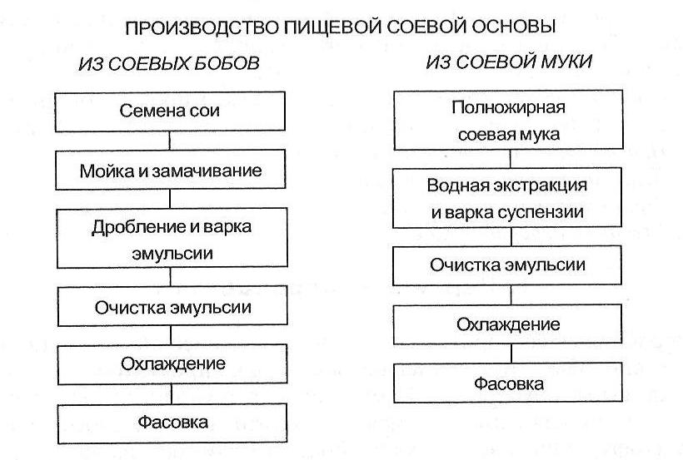

**Приложение 2**

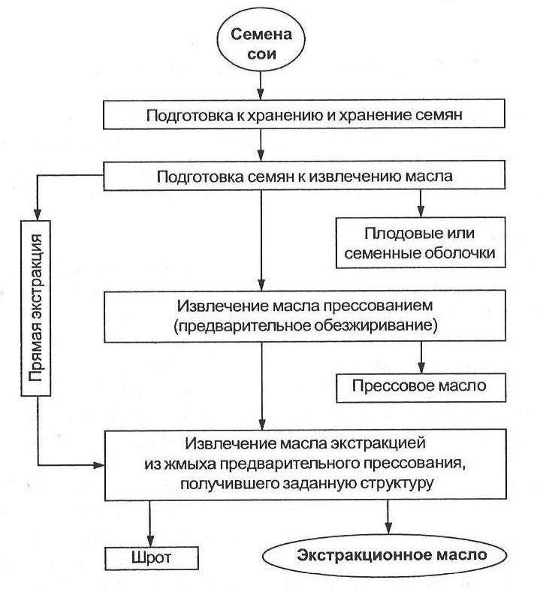

**Приложение 3**

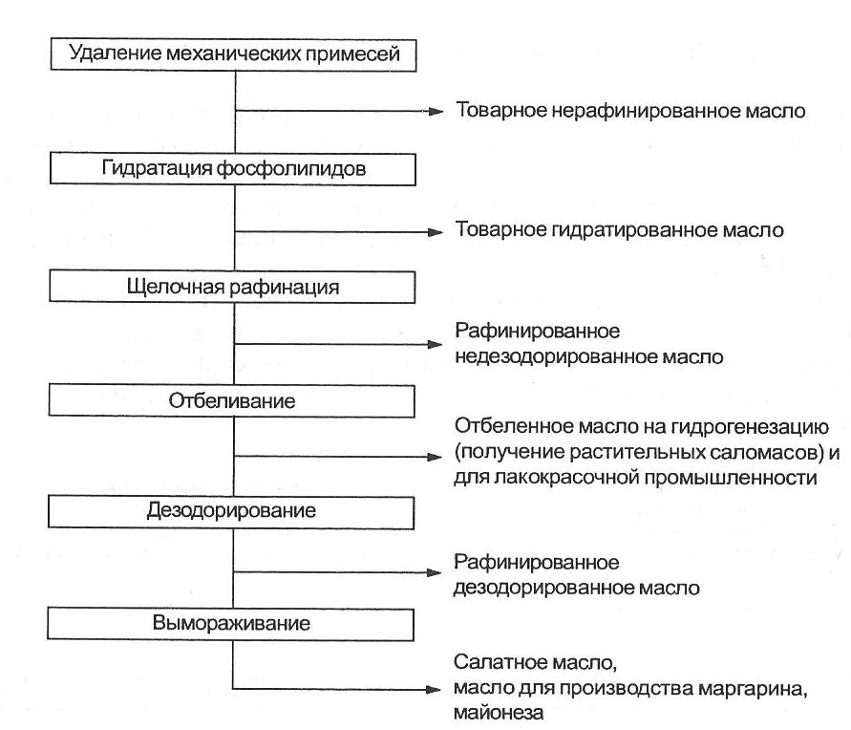

**Приложение 4**

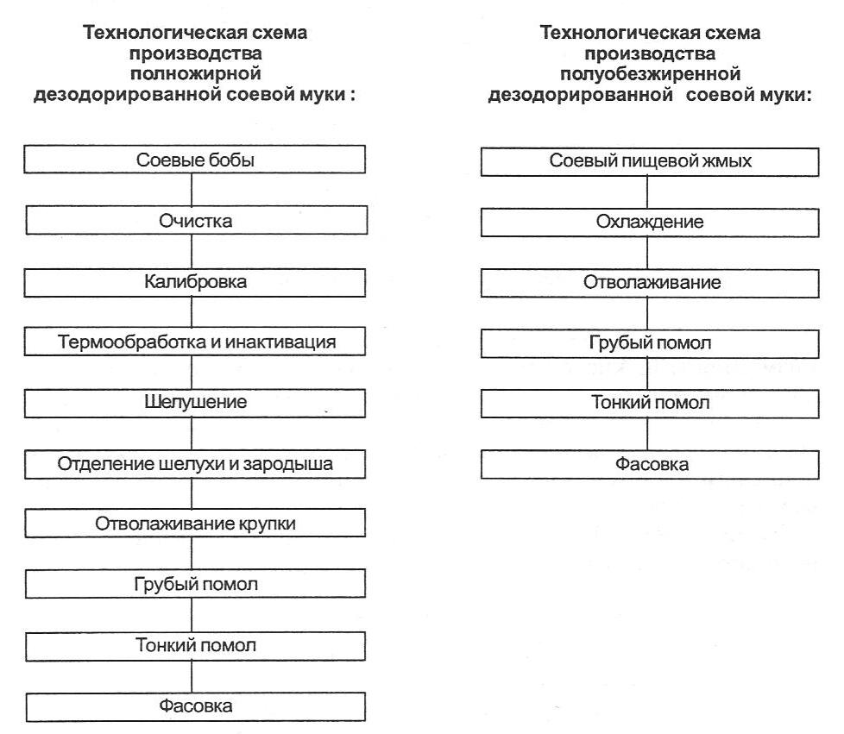

**Приложение 5**

